Mall GmbH
Hüfinger Str. 39-45
78166 Donaueschingen
Deutschland

Markus Böll
Pressesprecher
Telefon: +49 771 8005-131
markus.boell@mall.info

Dr. Christine Scheib
Presseabteilung
Telefon: +49 771 8005-133
christine.scheib@mall.info

17. Oktober 2024
Mall-Umweltpreis Wasser 2025 – jetzt online bewerben

Preis für herausragende Abschlussarbeiten
Die Roland Mall-Familienstiftung vergibt auch 2025 wieder ihren Umweltpreis Wasser für ideenreiche und innovative Abschlussarbeiten aus den Bereichen Regenwasserbewirtschaftung und blau-grün-graue Infrastrukturen. Der ausgelobte Preis hat einen Gesamtumfang von maximal 30.000 Euro, die sich auf die Kategorien Bachelor-, Masterarbeiten und Dissertationen verteilen.
Die 2014 gegründete Familienstiftung fördert den wissenschaftlichen Nachwuchs sowohl durch Stipendien für Mitarbeiterkinder innerhalb des Unternehmens als auch durch Stipendien für Studierende der Siedlungswasserwirtschaft. Seit 2023 gehört auch der Umweltpreis Wasser zum Engagement der Stiftung. „Die gestiegenen Bewerberzahlen 2024 zeigen uns, dass der Preis sich in der Branche etabliert. Deshalb freuen wir uns jetzt schon auf die neuen Bewerbungen“, so Michael Mall, der Stiftungsvorstandsvorsitzende. Der Preis richtet sich an Studierende an Hochschulen in Deutschland, Österreich und in der Schweiz, Bewerbungsschluss ist der 31. Januar 2025. Unter www.mall-familienstiftung.de gibt es alle Informationen rund um die Bewerbung, die Zusammensetzung der Jury und den weiteren Ablauf.

1.247 Zeichen (mit Leerzeichen)

Mall-Umweltpreis Wasser 2025 – jetzt online bewerben

Preis für herausragende Abschlussarbeiten
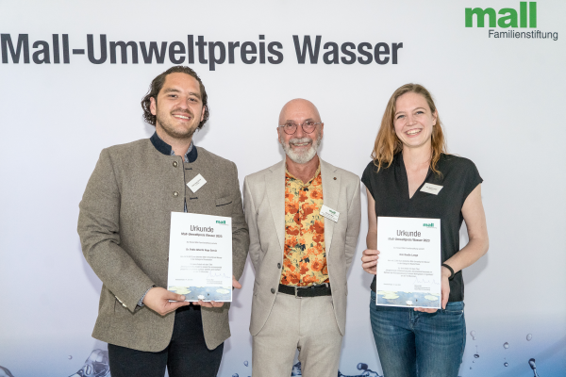

Bildunterschrift: Auch 2025 verleiht die Mall-Familienstiftung wieder ihren Umweltpreis Wasser für herausragende Abschlussarbeiten. (Mall GmbH)

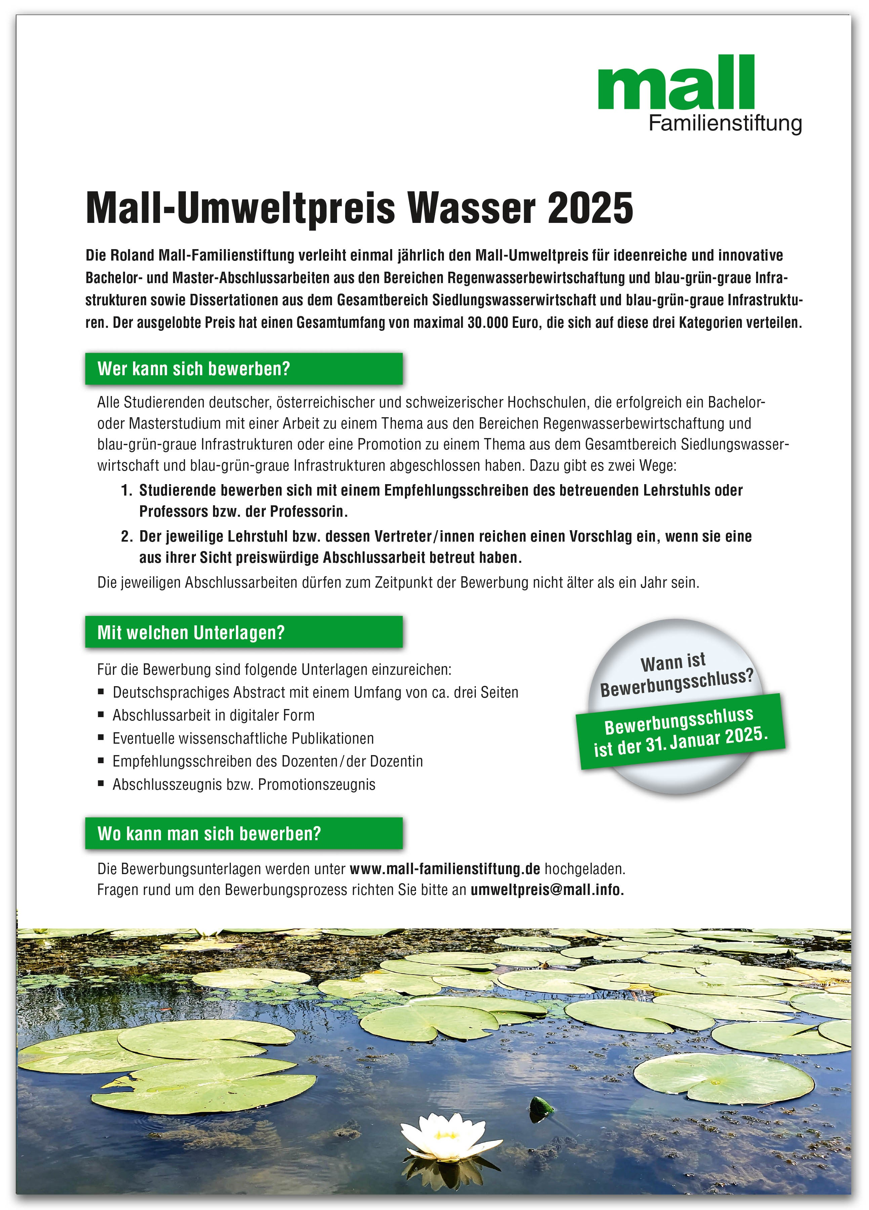

Bildunterschrift: Studierende mit Abschlussarbeiten aus den Bereichen Regenwasserbewirtschaftung und blau-grün-graue Infrastrukturen können sich für den Umweltpreis Wasser der Roland Mall-Familienstiftung bewerben. (Mall GmbH)
Metadaten für Online- und Social Media-Kanäle
Die folgenden Texte und Metadaten sind darauf abgestimmt, die Reichweite und Sichtbarkeit der Pressemitteilung in verschiedenen Online- und Social Media-Kanälen zu maximieren.

Suchmaschinenoptimierung
Meta-Description:
Jetzt für den Mall-Umweltpreis Wasser 2025 bewerben! Die Roland Mall-Familienstiftung prämiert innovative Abschlussarbeiten aus Regenwasserbewirtschaftung und blau-grün-grauer Infrastruktur mit insgesamt bis zu 30.000 Euro Preisgeld. Bewerbungsschluss: 31. Januar 2025.

Tags/Schlüsselwörter:
Umweltpreis Wasser 2025; Roland Mall-Familienstiftung; Abschlussarbeiten; Regenwasserbewirtschaftung; blau-grün-graue Infrastruktur; Bachelorarbeiten; Masterarbeiten; Dissertationen; Nachhaltigkeit; Umweltschutz; Wissenschaftlicher Nachwuchs; Stipendien; Studierende

Newsletter / Social Media
Newsletter-Text:
Die Roland Mall-Familienstiftung vergibt 2025 wieder den Umweltpreis Wasser für herausragende Abschlussarbeiten aus den Bereichen Regenwasserbewirtschaftung und blau-grün-graue Infrastrukturen. Mit einem Gesamtpreisgeld von bis zu 30.000 Euro werden Bachelor-, Masterarbeiten und Dissertationen ausgezeichnet. Bewerbungen sind bis zum 31. Januar 2025 möglich. Weitere Infos unter www.mall-familienstiftung.de.

LinkedIn- bzw. Facebook-Post:
Die Roland Mall-Familienstiftung fördert auch 2025 den wissenschaftlichen Nachwuchs: Mit dem Umweltpreis Wasser werden innovative Abschlussarbeiten aus den Bereichen Regenwasserbewirtschaftung und blau-grün-graue Infrastrukturen prämiert. Das Preisgeld beträgt insgesamt bis zu 30.000 Euro. Bewerbt euch jetzt bis zum 31. Januar 2025! Mehr Infos findet ihr unter www.mall-familienstiftung.de. #Umweltpreis #Wissenschaft #Nachhaltigkeit #Regenwasserbewirtschaftung #Studierende #Bachelorarbeit #Masterarbeit #Dissertation #Mall-Familienstiftung

X-Post:
Die Roland Mall-Familienstiftung sucht innovative Abschlussarbeiten für den Umweltpreis Wasser 2025! Jetzt bis 31. Januar bewerben und Preisgeld sichern. Infos unter www.mall-familienstiftung.de. #Umweltpreis #Wissenschaft #Regenwasser #Nachhaltigkeit

Pressemitteilung und Abbildung sind online unter
www.mall.info/aktuelle-pressemitteilungen abrufbar.
Weitere Informationen zur Mall-Produktpalette gibt es unter www.mall.info.

Belegexemplar erbeten an:
Mall GmbH
Markus Böll
Hüfinger Straße 39-45
78166 Donaueschingen
Deutschland
Über Mall
Mall bietet Systemlösungen für die Regenwasserbewirtschaftung, Abscheider, Kläranlagen, Pumpstationen und Pelletspeicher. 500 Mitarbeiter erwirtschafteten 2023 einen Umsatz von 110 Mio. Euro.

